**Алгоритм расчета режима течения в трубе по методике Тайтеля и Даклера.**

Для определения режимов течения жидкости по методике Тейтеля и Даклера рассчитывают критерии переходов, которые характеризуют тот или иной режим.

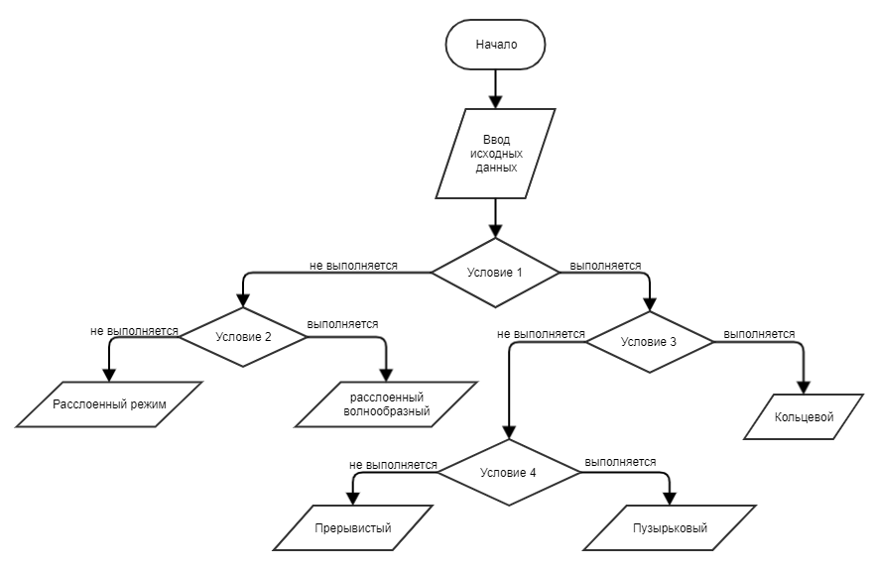

Рисунок 1 – Алгоритм определения режима течения

Исходные данные.

Перед расчетом необходимо определить следующие параметры:

* Внутренний диаметр трубы D;
* угол наклона трубы к горизонту α;
* плотность газа ρG и жидкости ρL;
* объемный расход газа QG и жидкости QL;
* вязкость жидкости ѵL и газа ѵG.

1. Координаты Х и У рассчитываются следующим образом:

|  |  |
| --- | --- |
|  |  |

|  |  |
| --- | --- |
|  |  |

1. Приведенные градиенты давлений ${\left(\frac{dP}{dx}\right)}^{S}$ жидкой(L) и газовой(G) фаз рассчитываются:

|  |  |
| --- | --- |
|  |  |

|  |  |
| --- | --- |
|  |  |

где $τ_{wL}^{s}, τ_{wG}^{S}$– приведенные напряжения сдвига жидкой и газовой фазы, Па;

А – площадь поперечного сечения трубы, м2;

𝑆 – периметр трубы, м.

1. Рассчитываем S – периметры трубы:

|  |  |
| --- | --- |
| $$S=πD$$ |  |

где D – внутренний диаметр, м:

1. Напряжение сдвига жидкой и газовой фазы находятся по формуле:

|  |  |
| --- | --- |
|  |  |

|  |  |
| --- | --- |
|  |  |

где $f_{L}^{S}$ и $f_{G}^{S}$- приведённые коэффициенты трения для жидкой и газовой фазы;

$u_{L}^{s}$ и $u_{G}^{s}$– приведенные скорости газа и жидкости м/с.

1. Приведённые коэффициенты трения для жидкой и газовой фазы рассчитываются как:

|  |  |
| --- | --- |
|  |  |

|  |  |
| --- | --- |
|  |  |

где ѵL и ѵG - вязкость жидкой и газовой фаз, Па·с.

1. Коэффициенты: CG = CL = 0,046, n = m = 0,2 для турбулентного режима и CG = CL = 16, n = m = 1,0 для ламинарного режима.
2. Приведенные скорости газа и жидкости рассчитываются как:

|  |  |
| --- | --- |
|  |  |

|  |  |
| --- | --- |
|  |  |

где QL и QG – объемный расход газа и жидкости в трубе, м3/с;

A - площадь поперечного сечения трубы, м2:

1. Площадь поперечного сечения трубы находится как:

|  |  |
| --- | --- |
| $$A=π\frac{D^{2}}{4}$$ |  |

1. Режимы для газовой и жидкой фаз определяются числом Рейнольдса:

|  |  |
| --- | --- |
|  |  |

|  |  |
| --- | --- |
|  |  |

|  |  |
| --- | --- |
|  |  |

Если Re < Reкр, то течение ламинарное, если Re > Reкр, то – турбулентное.

1. Рассчитываем скорость газа *uG*:

|  |  |
| --- | --- |
|  |  |

где QG – объемный расход газа в трубе, м3/с;

AG - площадь поперечного сечения, занятая газом, м2.

1. Площади поперечного сечения AG иAL, занятые жидкостью и газом определяются:

|  |  |
| --- | --- |
|  |  |

|  |  |
| --- | --- |
|  |  |

где $φ. θ$– углы, рад см. рис. 3;

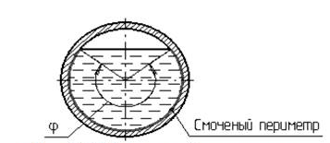

Рисунок 3 – обозначения углов

|  |  |
| --- | --- |
| $$φ= 2arcos\left(1-\frac{{2h}_{L}}{D}\right), где θ=φ-360°$$ |  |

1. Значение hL находим из выражения hL/D см. пункт 1 (по рисунку 2).

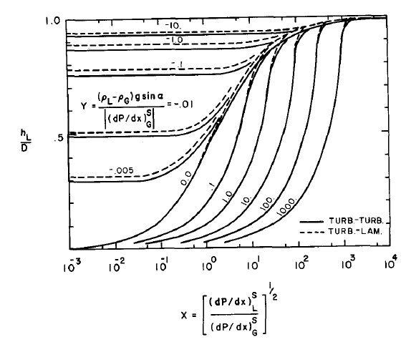

Рисунок 2 – Номограмма для определения отношения hL/D

1. Определяется коэффициент C2:

|  |  |
| --- | --- |
|  |  |

где hL/D – отношение уровня жидкости в трубе к ее диаметру, при котором наблюдается устоявшийся расслоенный режим течения.

1. Проверяем условие 1:

|  |  |
| --- | --- |
| $$u_{G}>C_{2}{\left[\frac{\left(ρ_{L}-ρ_{G}\right)g\cos{α}A_{G}}{ρ_{G}{{(A}_{L}}/{h_{L}})}\right]}^{1/2}$$ |  |

Если условие 1 не выполняется, то режим остается расслоенный, если выполняется – кольцевой или прерывистый (рисунок 1).

1. При невыполнении условия 1 продолжают расчет с пункта 16, в ином случае, расчет продолжают с пункта 18.
2. Определяются скорости газа и жидкости uL и uG:

|  |  |
| --- | --- |
|  |  |

|  |  |
| --- | --- |
|  |  |

1. Выполняется проверка условия 2:

|  |  |
| --- | --- |
| $$u_{G}≥{\left[\frac{{4ѵ}_{L}\left(ρ_{L}-ρ_{G}\right)g\cos{α}}{s ρ_{G}u_{L}}\right]}^{1/2}$$ |  |

При выполнении условия 2 режим течения принимается расслоенный волнообразный, в противном же случае – расслоенный гладкий.

1. Рассчитывается отношение hL/D согласно пункту 1.

При выполнении условия 3 режим течения в трубопроводе – кольцевой.

При невыполнении условия 3 переходят к проверке условия 4.

1. Коэффициент перекрытия Джеффриса s выбирается из диапазона значений 0,01 ≤ s ≥ 0,03.
2. Рассчитывается Si – периметр на границе газа и жидкости:

|  |  |
| --- | --- |
| $${ S}_{i}=D·\sin\left(\frac{φ}{2}\right)$$ |  |

1. Коэффициент трения для жидкой фазы определяется как:

|  |  |
| --- | --- |
| $$f_{L}=С_{L}{\left(\frac{D_{L}·u_{L}}{ѵ_{L}}\right)}^{-n}$$ |  |

1. Гидравлический диаметр определяется как:

|  |  |
| --- | --- |
| $$D_{L}=\frac{{4A}_{L}}{S_{L}}$$ |  |

1. Периметр трубы рассчитывается как:

|  |  |
| --- | --- |
| $$S_{L }=\frac{πDφ}{180°}$$ |  |

1. Проверяется условие 4:

|  |  |
| --- | --- |
| $$u_{L}≥{\left[\frac{{4A}_{G}}{ S_{i}} \frac{g cos{α}}{f_{L}}\left(1-\frac{ρ_{G}}{ρ_{L}}\right)\right]}^{1/2}$$ |  |

Если условие 4 не выполняется, то режим остается прерывистым, если выполняется –пузырьковый.